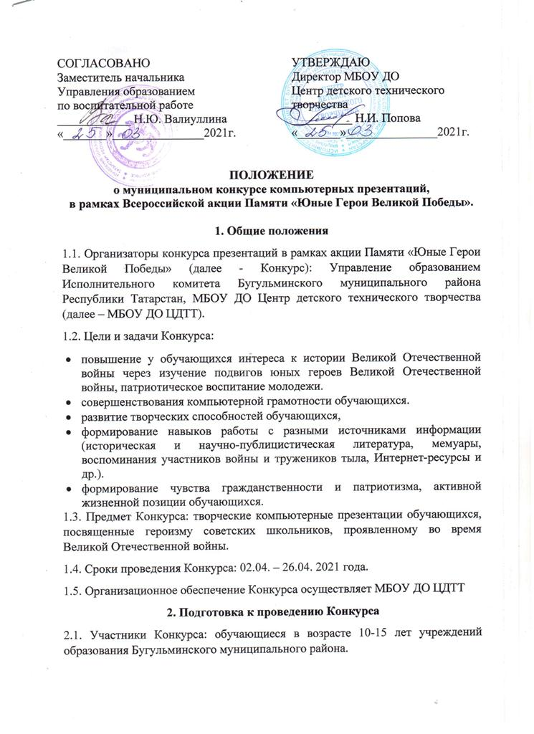2.2. Материалы Конкурса.
Для создания презентации, обучающиеся могут использовать ресурсы Интернет сайтов, научно-публицистическую литературу, мемуары, воспоминания, исторические документы, публикации в СМИ, видеоролики и видеосюжеты.
Работы выполняются в 3 номинациях по возрастным категориям:
- «Подвиг пионера-Героя» - младшая возрастная категория (10-11 лет);
- «Юный партизан» (рассказ о детях, ставших партизанами в годы Великой Отечественной войны) - средняя возрастная категория (12-13 лет);
- «Сын полка» (рассказ о детях, служивших в годы Великой Отечественной войны на флоте, в артиллерийских, танковых и других войсках Красной армии) - старшая возрастная категория (14-15 лет).
2.3. Требования к выполнению работ, представляемых на Конкурс:
- соответствие содержания работы объявленной тематике,
- грамотность оформления презентации;
- уровень информационной компетенции;
- оригинальность творческой работы;
- от каждого учебного заведения допускается к участию в Конкурсе не более 1 работы в каждую номинацию;
- количество слайдов - не более 15.
Обязательным условием является наличие следующих слайдов:
- Первый слайд презентации должен содержать следующую информацию: тема работы, автор (фамилия, имя, класс/объединение/кружок, название образовательной организации); название Конкурса, руководитель (ФИО, должность).
- Предпоследний слайд презентации должен содержать следующую информацию: выводы.
- Последний слайд презентации должен содержать следующую информацию: источники информации (адреса сайтов, с которых взяты картинки, видеоролики или фотографии, личные архивы (фамилии людей, которым принадлежат фотографии), литература (с указанием названия книги, ее выходных данных, страницы с которой взята информация)
- Презентация должна содержать как иллюстративный, так и информационный материал.
2.4. Порядок проведения Конкурса.
Выполненные работы направляются на электронный адрес МБОУ ДО ЦДТТ: konkurs-cdtt@yandex.ru с пометкой «Конкурс презентаций» до 17.00 ч. 24 апреля 2021года.
2.5. Жюри Конкурса.
Для подведения итогов Конкурса формируется жюри из числа педагогических работников учреждений дополнительного образования и Управления образованием исполнительного комитета Бугульминского муниципального района.
2.6. Подведение итогов Конкурса и награждение участников.
В каждой номинации будут определены 1,2,3 места. Все участники будут награждены сертификатами участников Конкурса.
Дополнительная информация предоставляется по тел. 9-30-70.

